AAR รายวิชา หลักสูตรและการเรียนการสอนสำหรับผู้เรียนที่หลากหลาย
นายสรกฤช พลาหาญวิชญ์ รหัส 61D0103119 ครุศาสตร์มหาบัณฑิต สาขาหลักสูตรและการสอน
อาจารย์ผู้สอน ดร.สิริรัตน์ นาคิน
A: After หลังจากที่เรียนรู้รายวิชานี้แล้ว เกิดความเข้าใจ กิจกรรมการเรียนการสอนที่เน้นผู้เรียนที่แตกต่างกันเป็นอย่างมาก โดยเฉพาะเรื่องของ ความแตกต่าง 3 ด้าน คือ เรื่อง
- Readiness ความพร้อม ของนักเรียนที่มีความพร้อมจะเรียนได้ดี หากว่างานหรือกิจกรรมนั้นเข้ากับความรู้ที่พวกเขามีก่อนแล้ว
- Interest ความสนใจ งานที่เข้ากับความต้องการที่เขาจะทำ
- Learning Profile และงานที่ทำนั้น กระตุ้นนักเรียนให้มีความชอบเรียน
A: Action ได้นำไปปรับใช้ในการเรียนการสอนที่โรงเรียน เท่าที่สังเกตนักเรียนมีความชอบกิจกรรมลักษณะนี้มาก เพราะผ่อนคลายไม่เครียดทั้งที่เรียนในห้องเดียวกันแต่มีความสนุกสนาน
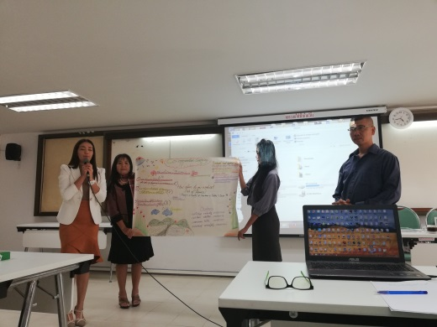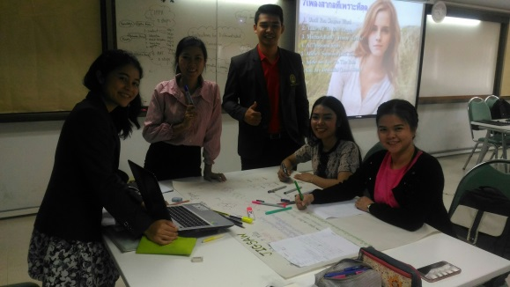
โดย กระบวนการที่นำมาสอนคือ ใช้ Content Process Product แต่บางครั้ง อาจใช้ได้เพียง content และ process เท่านั้น อาจเป็นเพราะจำกัดในเรื่องเวลาซึ่ง ทำให้การเรียนไม่บรรลุวัตถุประสงค์เท่าที่ควร
R: Review โดยส่วนตัวชอบการจัดการสอนแบบ DI มาก เพราะสามารถจัดการเรียนได้พร้อมทั้งหมดในกรณีที่ผู้เรียนมีความแตกต่างกัน แต่มีจุดที่ผู้สอนสังเกตคือ มีนักเรียนบางคนที่ไม่สามารถจะตามสมาชิกในห้องได้ ทั้งนี้อาจเนื่องจากปัจจัยอื่นที่ไม่เกี่ยวกับกิจกรรมการเรียน ซึ่งต้องหา สาเหตุและวิธีการแก้ไขให้ดีขึ้นต่อไป

